계정 추가
목록에서 새 계정 추가 버튼을 클릭하면 계정 추가 화면으로 전환됩니다.
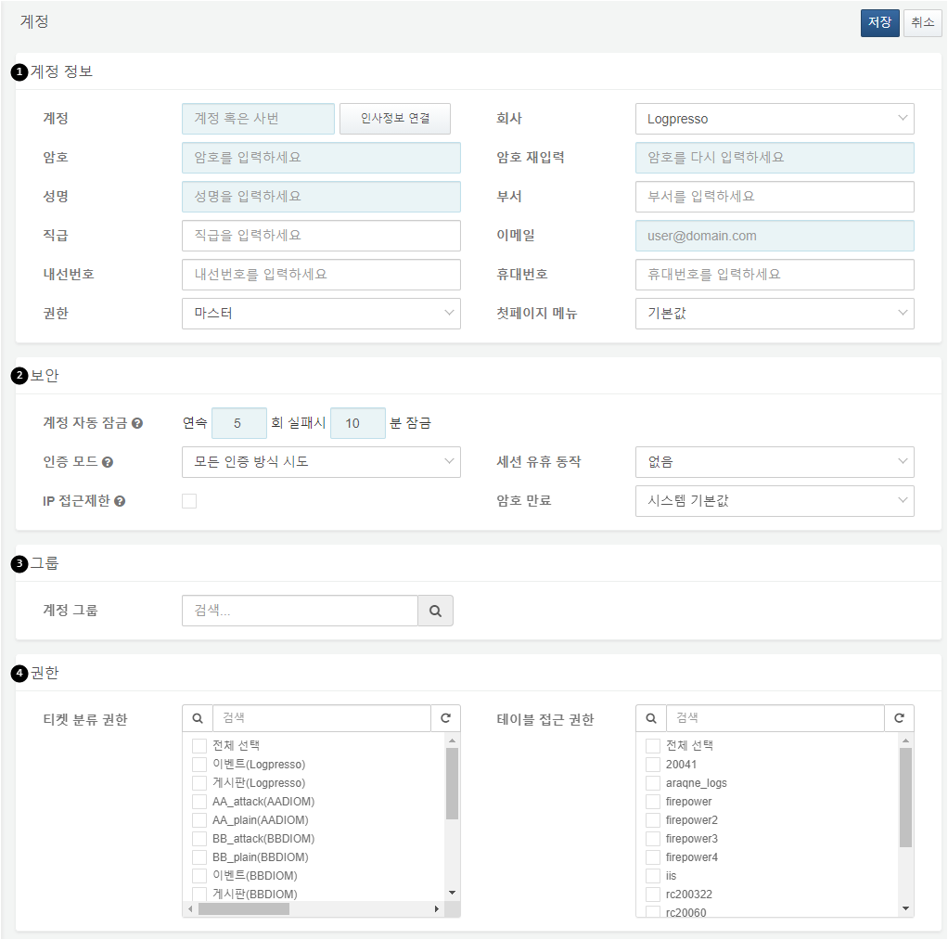
계정 정보
계정 정보 항목은 임직원 항목을 미리 생성해둔 경우, 사번 입력 후 인사정보 연결을 통해 계정 정보를 바로 채울 수 있습니다. 이메일은 필수 항목이며, 실제로 메일 전송이 가능한 유효 계정이어야 합니다. 암호는 9자리 이상의 영문자, 숫자, 특수문자를 포함하여 암호 강도를 만족해야 합니다.
계정 권한은 3단계로 구분됩니다:
마스터
로그프레소 소나 설치 시 부여되는 단일 계정이며, 클러스터의 모든 구성을 관리할 권한을 가집니다.
관리자
소속 회사의 모든 계정, 설정, 데이터를 관리할 권한을 가집니다.
사용자
설정을 제외한 사용 권한을 가집니다. 소속 회사의 정책 설정 상태를 조회할 수는 있습니다.
보안
보안 항목은 계정 자동 잠금, 인증 모드, IP 접근 제한 등 보안에 관한 설정을 입력합니다.
각 항목에 대한 설명은 다음과 같습니다.
계정 자동 잠금
계정 자동 잠금은 지정한 횟수 이상 로그인에 실패하면 지정한 기간만큼 로그인을 차단합니다. 실패 횟수는 최대 50회까지 입력 가능하고, 기간은 100,000,000분(약 39개월)까지 입력 가능합니다. 잠금된 계정은 인증 실패 현황이 표시됩니다. 관리자 권한 이상의 계정은 실패 현황을 초기화할 수 있습니다.
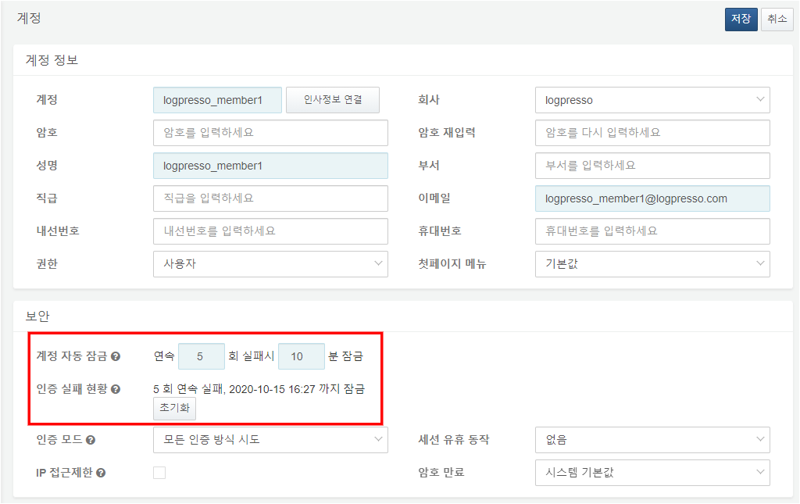
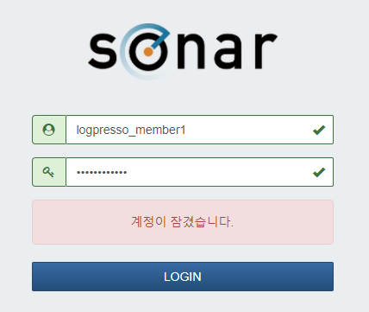
인증 모드
인증 모드는 소나 내부 인증을 제외한 외부 인증만을 사용하여 로그인할 것인지 설정합니다.
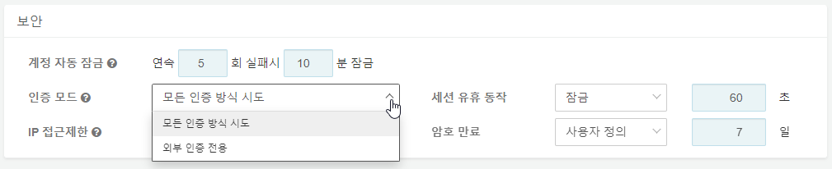
IP 접근제한
IP 접근제한은 접근을 제한할 IP 주소를 입력할 수 있습니다. 아무것도 입력하지 않으면 전체 허용으로 간주합니다.
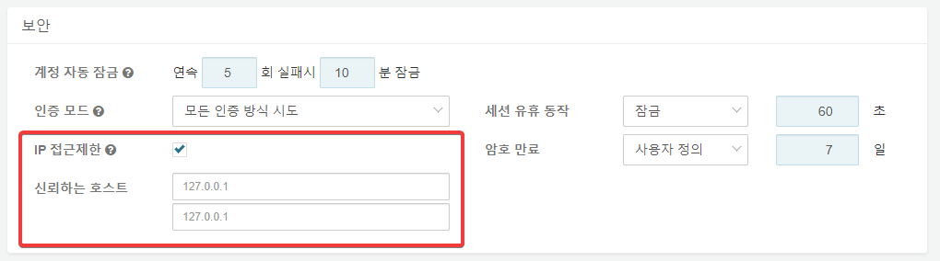
세션 유휴 동작
세션 유휴 동작은 없음, 잠금, 로그아웃으로 설정할 수 있습니다. 잠금과 로그아웃으로 설정하면 설정한 동작이 시행되기까지의 시간을 입력할 수 있습니다. 범위는 60~604,800초(1주일)입니다.
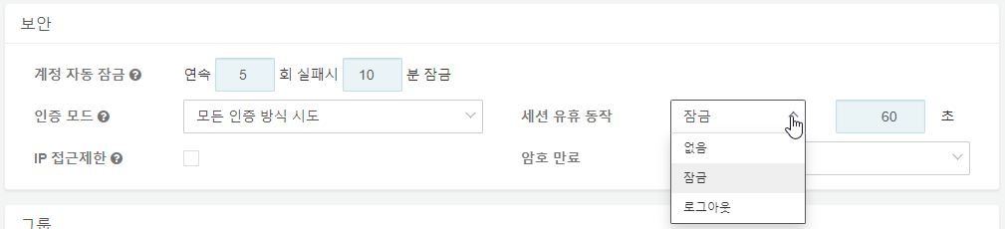
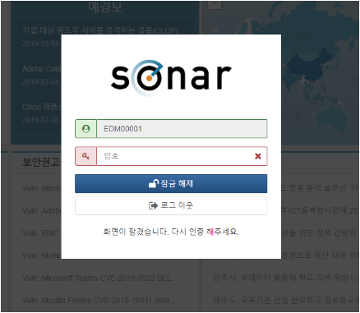
암호 만료
암호 만료는 시스템 기본값, 사용자 정의, 무제한으로 설정할 수 있습니다. 시스템 기본값으로 설정하면 암호 만료 기한은 365일이고 사용자 정의로 설정하면 암호 만료 기한은 7~3,650일 사이로 설정할 수 있습니다. 암호 만료 기한까지 7일 남은 시점부터 로그인 및 잠금화면 해제시 암호 변경 팝업이 발생합니다.
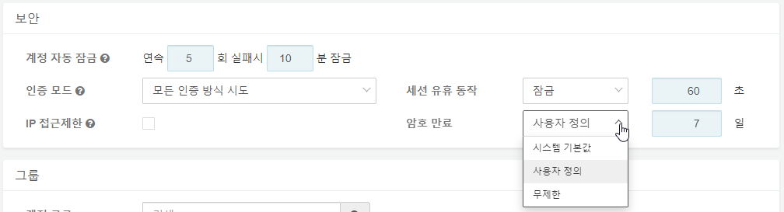
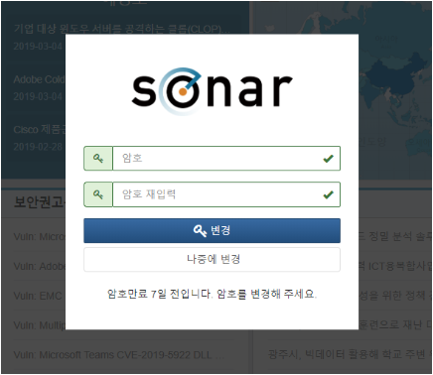
그룹
그룹 항목에서는 계정 그룹을 설정할 수 있습니다. 계정 그룹은 계정 그룹 페이지에서 추가할 수 있습니다.
권한
권한 항목에서는 티켓 분류와 테이블 접근에 대한 권한을 설정할 수 있습니다. 권한을 허용한 티켓 분류와 테이블에 대해서만 접근이 가능합니다.

